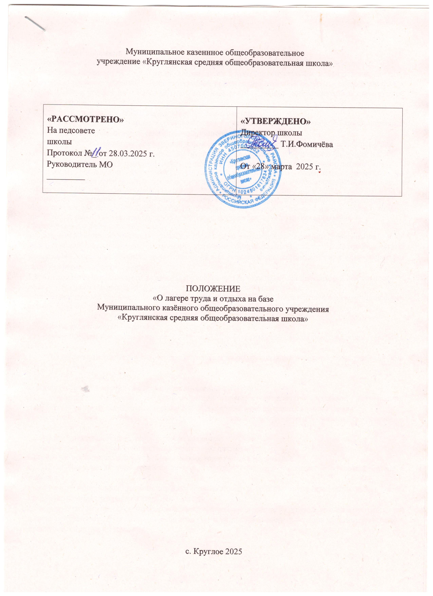

Муниципальное казеннное общеобразовательное

учреждение «Круглянская средняя общеобразовательная школа»

|  |  |
| --- | --- |
| **«РАССМОТРЕНО»**  На педсовете  школы  Протокол №_ от 28.03.2025 г.  Руководитель МО  _________ | **«УТВЕРЖДЕНО»**  Директор школы  _________ Т.И.Фомичёва  От «28» марта 2025 г. |

ПОЛОЖЕНИЕ «О лагере труда и отдыха на базе

Муниципального казённого общеобразовательного учреждения «Круглянская средняя общеобразовательная школа»

с. Круглое 2025

1. **Общие положения.**
   1. Настоящее Положение о лагере труда и отдыха (далее– Положение) регулирует деятельность лагеря труда и отдыха, созданного в качестве структурного подразделения

Образовательной организацией, осуществляющей организацию отдыха и оздоровления обучающихся в каникулярное время с дневным пребыванием (далее соответственно – образовательная организация, трудовой лагерь).

* 1. Открытие трудового лагеря осуществляется при наличии:
     + санитарно-эпидемиологического заключения территориальных органов, уполномоченных осуществлять государственный санитарно-эпидемиологический надзор;
     + акта приемки лагеря межведомственной комиссией, созданной органом местного самоуправления.
  2. Трудовой лагерь создается для лиц, достигших возраста 13 лет до 17 лет (далее–подростки).
  3. В своей деятельности трудовой лагерь руководствуется федеральными законами, актами

Президента Российской Федерациии, Правительства Российской Федерации, нормативными правовыми актами федеральных органов государственной власти и органов государственной власти субъектов

Российской Федерации, Уставом Муниципального казенного общеобразовательного учреждения

«Круглянская средняя общеобразовательная школа», Положением о детском лагере труда и отдыха при Муниципальном казенном общеобразовательном учреждении «Круглянская средняя

общеобразовательная школа»

* 1. Трудовой лагерь осуществляет свою деятельность во взаимодействии с заинтересованными

федеральными государственными органами, органами государственной власти субъектов Российской Федерациии, органами местного самоуправления в рамках их компетенции, а также с общественными организациями и объединениями.

* 1. Содержание, формы и методы работы трудового лагеря определяются программой деятельности

лагеря. Программа утверждается директором образовательной организации.

Местонахождение трудового лагеря: 641491, Курганская область, Звериноголовский муниципальный округ с.Круглое,ул.Ленина,2а тел. 35 (240)2-81-60

* 1. Лагерь является стационарным.
  2. Режим пребывания детей в лагере: с 8.30 до14.30 с организацией двухразового питания (завтрак и обед).
  3. Режим дня утверждается директором образовательной организации всоответствиис требованиями СП 3.1/2.4.3598-20.

# Предмет, цели и задачи деятельности школьного лагеря

* 1. Предметом деятельности трудового лагеря являются организация трудовой деятельности подростков, не требующей квалификации, трудовое воспитание подростков, организация

Профессиональной ориентации подростков, организация отдыха и оздоровления подростков в трудовом лагере.

* 1. Целями деятельности трудового лагеря являются:

а) вовлечение подростков в общественно-полезную деятельность;

б) трудовое воспитание и формирование личностных качеств подростков;

в) социально-трудовая подготовка подростков, приобретение ими практических трудовых умений и навыков;

г) обучение подростков основам техники безопасности и охраны труда при выполнении работ, предусмотренных программой трудового лагеря;

д) развитие разносторонних интересов подростков, удовлетворение их индивидуальных потребностей в интеллектуальном, нравственном и физическом совершенствовании, а также в занятиях физической культурой, спортом и туризмом;

е) формирование культуры здорового и безопасного образа жизни, общей культуры подростков; ё) социализация подростков, развитие коммуникативных и лидерских качеств подростков,

профессиональная ориентация подростков.

* 1. Задачи трудового лагеря:

а) организация трудовой деятельности подростков в соответствии с трудовым законодательством Российской Федерации, формирование у подростков трудовых навыков, вовлечение их в

общественно-полезную деятельность с учетом их возрастных особенностей и состояния здоровья в соответствии с санитарным и трудовым законодательством Российской Федерации;

б) осуществление культурно-досуговой, краеведческой, экскурсионной деятельности, обеспечивающей рациональное использование свободного времени подростков, их духовно-

нравственное развитие, приобщение к ценностям культуры и искусства; в) осуществление деятельности, направленной на:

* Развитие творческого потенциала и всестороннее развитие способностей у подростков;
* Развитие физической культуры и спорта подростков, в том числе на физической развитие и укрепление здоровья подростков;

г) организация размещения, питания подростков в трудовом лагере; д)обеспечение безопасных условий жизнедеятельности, в том числе трудовой деятельности подростков;

е) организация оказания медицинской помощи подросткам в период их пребывания в трудовом лагере, формирование навыков здорового образа жизни у подростков;

В трудовом лагере может осуществляться образовательная деятельность в соответствии с законодательством Российской Федерации.

Трудовой лагерь в праве осуществлять иную деятельность, если такая деятельность соответствует целям его создания.

* 1. Право на осуществление в трудовом лагере деятельности, для занятия которой необходимо получение специального разрешения, возникает с момента получения такого разрешения или в указанный в нем срок и прекращается при прекращении действия разрешения.

# Организация деятельности трудового лагеря.

* 1. При формировании трудового лагеря обеспечивается организация питания, медицинского обеспечения, охраны жизни, здоровья и безопасности детей.
  2. Питание детей в трудовом лагере осуществляется школьной столовой.
  3. Оказание медицинской помощи подросткам осуществляется образовательной организацией на основе договора на медицинское обслуживание медицинской организацией.
  4. В трудовом лагере не допускается создание и деятельность организационных структур политических партий, общественно-политических и религиозных движений и организаций.
  5. Условия размещения, устройства, содержания и организации работы трудового лагеря должны соответствовать санитарно - эпидемиологическим правилам и гигиеническим нормативам,

Требованиям противопожарной и антитеррористической безопасности.

* 1. Трудовой лагерь может использовать объекты социальной, образовательной, спортивной

инфраструктуры как мобильного, так и стационарного действия, необходимые для осуществления целей деятельности трудового лагеря.

# Комплектование трудового лагеря.

* 1. Деятельность подростков в трудовом лагере организуется как в одновозрастных, так и в

разновозрастных объединениях подростков (отряды, группы, команды), в зависимости от видов трудовой деятельности, направленности (тематики) программ смен трудового лагеря, интересов подростков, воспитательных, трудовых и образовательных задач трудового лагеря. Трудовая деятельность подростков осуществляется в соответствии с трудовым законодательством Российской Федерации.

* 1. Количество отрядов в лагере определяется приказом директора общеобразовательной

организации. Предельная наполняемость отряда составляет не более 20 детей.

* 1. Пребывание детей в школьном лагере регулируется законодательством Российской Федерациии договором об организации отдыха и оздоровления ребенка, заключенным с родителями (законными представителями) детей.
  2. Подростки направляются в трудовой лагерь при отсутствии медицинских показаний для пребывания подростка в трудовом лагере.
  3. В трудовом лагере должен быть обеспечен доступ детей-инвалидов и детей с ограниченными возможностями здоровья к объектам социальной, инженерной и транспортной инфраструктур трудового лагеря и предоставляемым услугам, в том числе должны быть созданы специальные условия для получения указанными лицами образования по реализуемым в трудовом лагере образовательным программам.

# Управление трудовым лагерем.

* 1. Координацию деятельности трудового лагеря, контроль и общее руководство осуществляет директор общеобразовательной организации.
  2. Непосредственное руководство трудовым лагерем осуществляется начальником лагеря, назначаемым приказом директора общеобразовательной организации на срок, необходимый для подготовки и проведения лагеря (смены), предоставления последующей отчетности о деятельности лагеря.
  3. Подбор работников для проведения смен лагеря осуществляется директором общеобразовательной организации совместно с начальником лагеря.
  4. К работе в трудовом лагере допускаются лица, не имеющие установленных законодательством Российской Федерации

граничений на занятие соответствующей трудовой деятельностью, а также прошедшие в соответствии с Порядком проведения обязательных предварительных и периодических медицинских осмотров

(обследований) работников, занятых на тяжелых работах и на работах с вредными (или) опасными условиями труда, утвержденным приказом Министерства здравоохранения и социального развития

Российской Федерации от 12 апреля 2011г.№302 н «Об утверждении перечней вредных и (или) опасных производственных факторов и работ, при выполнении которых проводятся обязательные

предварительные и периодические медицинские осмотры (обследования), и Порядка проведения обязательных предварительных и периодических медицинских осмотров (обследований) работников, занятых на тяжелых работах и на работах с вредными и (или) опасными условиями труда»

(зарегистрирован Министерством юстиции Российской Федерации

21 октября 2011г., регистрационный № 22111) с изменениями, внесенными приказами Министерства здравоохранения Российской Федерации от 15 мая 2013г. № 296н (зарегистрирован Министерством юстиции Российской Федерации 3 июля 2013г., регистрационный № 28970) и от 5 декабря 2014г. № 801н (зарегистрирован Министерством юстиции Российской Федерации

3 февраля 2015г.,регистрационный № 35848), обязательные предварительные медицинские осмотры и периодические медицинские осмотры (обследования), необходимые для выполнения работ,

предусмотренных пунктами 18 и19 перечня работ, при выполнении которых проводятся обязательные предварительные и периодические медицинские осмотры (обследования) работников, утвержденного указанным приказом.

* 1. При приеме на работу в трудовой лагерь работники проходят инструктаж по технике безопасности, охране труда, правилам пожарной безопасности и охраны жизни людей на водных объектах, антитеррористической безопасности, предупреждению несчастных случаев с детьми.
  2. Директор общеобразовательной организации, начальник и работники трудового лагеря несут

Предусмотренную законодательством Российской Федерации ответственность за пребывание детей в трудовом лагере, их жизнь и здоровье.

5.8. Финансовое обеспечение деятельности трудового лагеря на базе МКОУ «Круглянская СОШ», осуществляется в установленном законодательством Российской Федерации порядке.

Лагерь труда и отдыха организуется за счет средств областного и муниципального бюджета, родительской платы, могут быт привлечены спонсорские средства.